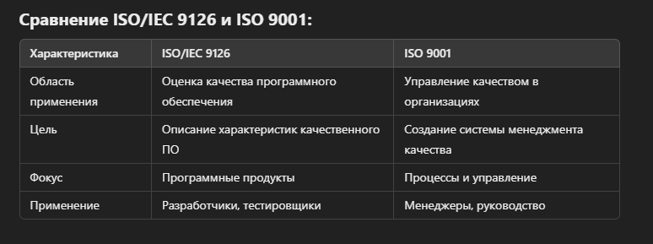

**ISO/IEC 9126: Качество программного обеспечения**

Этот стандарт (ISO/IEC 9126) описывает модель качества программного обеспечения и определяет, какие характеристики делают программное обеспечение "качественным". Он широко применялся для оценки программных продуктов до его замены на серию **ISO/IEC 25000 (SQuaRE)**.

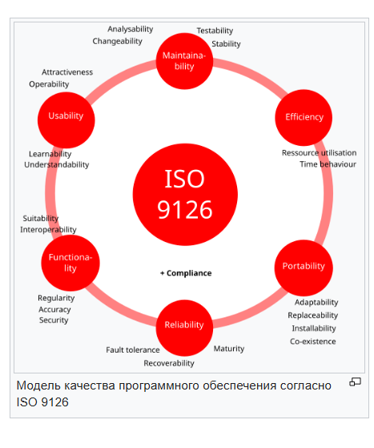

**Основные характеристики качества в ISO/IEC 9126:**

1. **Функциональность** (Functionality): Насколько хорошо программное обеспечение выполняет свои задачи и соответствует требованиям.
   * Подхарактеристики:
     + Пригодность (Suitability)
     + Точность (Accuracy)
     + Соответствие нормативам (Compliance)
     + Защищенность (Security)
2. **Надежность** (Reliability): Способность программы работать стабильно в заданных условиях.
   * Подхарактеристики:
     + Устойчивость к сбоям (Fault tolerance)
     + Восстановление после ошибок (Recoverability)
3. **Удобство использования** (Usability): Насколько программное обеспечение удобно для пользователей.
   * Подхарактеристики:
     + Обучаемость (Learnability)
     + Понятность (Understandability)
     + Удобство в эксплуатации (Operability)
4. **Эффективность** (Efficiency): Эффективное использование ресурсов (памяти, процессора).
   * Подхарактеристики:
     + Временная эффективность (Time behaviour)
     + Использование ресурсов (Resource utilization)
5. **Сопровождаемость** (Maintainability): Способность программы быть изменяемой и обновляемой.
   * Подхарактеристики:
     + Анализируемость (Analyzability)
     + Модифицируемость (Changeability)
     + Тестируемость (Testability)
6. **Переносимость** (Portability): Способность работать на разных платформах или в разных средах.
   * Подхарактеристики:
     + Адаптируемость (Adaptability)
     + Установимость (Installability)

**Цели стандарта ISO/IEC 9126:**

* Помочь разработчикам улучшить качество программного обеспечения.
* Предоставить понятные метрики для оценки программных продуктов.

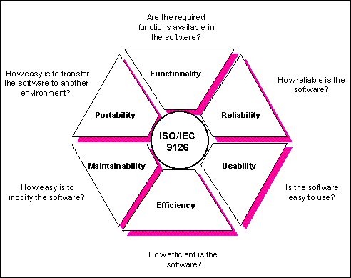

**ISO 9001: Управление качеством**

**ISO 9001** — это международный стандарт для систем менеджмента качества (СМК). Он описывает требования, которые должна соблюдать организация, чтобы обеспечивать качество продукции, услуг и процессов.

**Основные аспекты ISO 9001:**

1. **Ориентация на клиента**:
   * Главная цель организации — удовлетворить потребности клиентов и превзойти их ожидания.
2. **Лидерство**:
   * Руководство должно задавать направления, создавать условия для вовлеченности сотрудников и управлять бизнес-процессами.
3. **Вовлеченность персонала**:
   * Успех достигается, если все сотрудники понимают свои роли и активно участвуют в улучшении процессов.
4. **Процессный подход**:
   * Деятельность рассматривается как взаимосвязанные процессы, что помогает достигать стабильных результатов.
5. **Улучшение**:
   * Постоянное совершенствование процессов и систем — основа успеха.
6. **Принятие решений на основе фактов**:
   * Управленческие решения должны основываться на объективных данных и анализе.
7. **Управление взаимоотношениями**:
   * Организация должна выстраивать продуктивные отношения с поставщиками, клиентами и другими заинтересованными сторонами.

**Ключевые компоненты ISO 9001:**

* **Документирование процессов:** Разработка инструкций, политики и процедур для управления качеством.
* **Контроль и аудит:** Регулярные проверки и анализы для выявления несоответствий.
* **Корректирующие действия:** Исправление проблем и предотвращение их повторения.
* **Постоянное улучшение:** Поиск возможностей для оптимизации процессов и повышения эффективности.
* 

